麦吉尔大学冬季学术项目
McGill University Winter Academic Program
2019年1月12日至2019年2月2日

项目导语/Lead-in
“You are bound for great things. The journey begins at McGill”
Welcome students! It’s a great pleasure to host you at the McGill University, the world’s Top University. You are studying in this winter program to learn and understand Big Data, Machine Learning, Business Analytics and so on. The program provides students with unique opportunities to learn both in and out of the classroom and experience something new.
And you will have the unique opportunity to experience the learning environment of McGill University, to interact with highest quality faculty and instructors, to engage with local and international students as well as alumni, to explore campus facilities and laboratories, to visit the Quebec City and Redpath Museum, and to connect to experts in the various disciplines.

院校简介/University Introduction
世界顶尖名校麦吉尔大学（McGill University，简称McGill），坐落在加拿大第二大城市蒙特利尔的英语区。作为加拿大排名第一的大学，麦吉尔大学拥有悠久的历史和光辉的成就。该校在2015年QS世界大学排名中名列全球第24位，而该校的医学院已经连续十一年蝉联冠军。麦吉尔大学早在加拿大联邦政府成立前就已经开始了教学工作，是加拿大最古老的高等学府，而凭其近两百年来在国际上的盛誉，麦吉尔大学有着“北方哈佛”或“加拿大哈佛”的美誉。该校也有着极高程度的国际化，来自全球150个国家的学生在此学习，是”能吸引全世界最聪明学生“的高校。
麦吉尔大学的著名师生和校友包括了12位诺贝尔奖得主和139位罗德学者，以及3位宇航员、4位加拿大总理、4位外国国家元首、13位加拿大最高法院大法官、28位驻外大使、9位奥斯卡金像奖获得者、11位格莱美奖获得者、3位普利策奖获得者和28位奥运会奖牌得主。纵观其漫长的历史，麦吉尔校友还包括了篮球运动的发明者以及冰球和橄榄球运动的始创人，其校友还创建了包括约翰·霍普金斯大学医学院、英属哥伦比亚大学（UBC）、维多利亚大学以及阿尔伯塔大学等在内的众多高校。
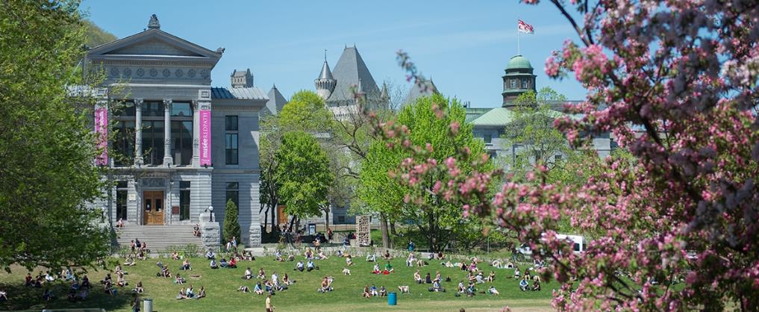

项目特色/Program Key Points
- 【学术拓展】走进世界顶尖名校，感受加拿大排名第一的历史名校课堂氛围以及艺术气息
- 【课堂体验】麦吉尔大学顶尖教师全英文授课，并提供麦吉尔大学颁发的正式成绩单（不含学分）
- 【开拓视野】参观蒙特利尔美术博物馆感受蒙特利尔的艺术气息，在皇室山欣赏蒙特利尔优美的景色
课程设置/Program Outline
Tracks | Courses
Introduction to Big Data | Data Science for Business Decisions
 | Data at Scale
Machine Learning | Statistical Machine Learning
 | Practical Machine Learning
Business Analytics | Introduction to Business Analytics &  Data Modelling
 | Introduction to Agile Project Management
Communication and Interpersonal  Skillsin Business | Interpersonal Skills for Professionals
Professional Busness
Communication and Networking
Entrepreneurship | Introduction to Entrepreneurship
 | Developing a Business Plan
International Business | Fundamentals of International Business
 | Fundamentals of International Marketing
International Marketing Using the Internet | Fundamentals of International Marketing
Social Media Strategies and
Community Management
Leadership | Fundamentals of Organizational Behaviour
 | Leading Sustainable Change
Project Management | Introduction to Project Management
 | Introduction to Agile Project Management
Social Media and Digital  Communication in Business | Current Trends in Digital Communications
Social Media Strategies and
Community Management
访问参观/Site Visits
蒙特利尔皇室山 Mount Royal  皇室山（Mount Royal）是加拿大蒙特利尔市最高的山峰，也是蒙特利尔历史最为悠久的景点之一。其保留了皇室山最自然的风貌，公园内两座了望台可一览全巿的迷人风景。喷泉公园（La fontaine）是皇室山地区最主要的绿地，公园占地40公顷，园内有两座人工湖，湖畔枫树围绕红黄枫叶惹人心醉，是蒙特利尔最美的赏枫胜地。沿着湖边还有散步道和单车道，很适合野餐。 | 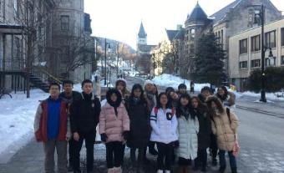
麦吉尔大学雷德帕斯博物馆Redpath Museum  地方也不算大，一共3层，但是每一处都充分利用，麻雀虽小，五脏俱全。有各种生物的化石，有巨大的蜘蛛蟹，有鲸鱼的局部骨头化石，直立行走的恐龙化石，还有很多远古动植物的化石让每一个参观者感觉到历史的漫长和自己的渺小。在上楼的楼梯过道上展示了一棵巨树的树干剖面，直径将近3米，树龄上千，年轮密密麻麻，但是科学家用精确的方法区分了不同年代的年轮。楼上展厅还展示了很多北美的动物标本。 | 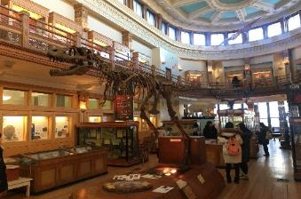
蒙特利尔翠湖山庄 Mont Tremblant  春天可以赏花，夏天可以野营，秋天可以赏枫，冬季可以滑雪。深秋之际的翠湖山庄是观赏枫叶的最佳之地。山庄内五颜六色的小楼依山势而建，建筑特色充满欧陆风情，背山面水，色彩艳丽，饶具特色，让人仿佛置身在童话世界中。山庄内鹅卵石铺成的小路，别具特色，两边是各色店铺和橱窗；中心广场内聚集了各式各样的街头卖艺表演和娱乐设施。 | 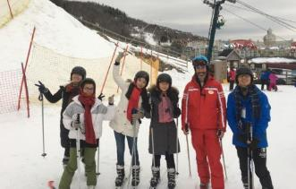
魁北克 Quebec
魁北克城有着生动活泼的多元文化、良好的儿童健康体系、低廉（五元）的入托费、十八岁以下儿童的贫穷率在5%以下、住房低廉等，被评为加拿大培养孩子的最佳城市。魁北克市是北美最具欧洲色彩的城市，若单用一个"美"字来形容魁北克城，也嫌不够，春天赏河，夏天赏花，秋天赏枫叶，冬天赏雪，一年四季，游客络绎不绝。

项目时段/Program Period
- 项目时段
- 2019年1月12日至2019年2月2日（3周）
- 往返日期
- 学生应于当地时间1月12日抵达蒙特利尔特鲁多国际机场
- 学生应于2月2日从蒙特利尔特鲁多机场回国
- 报名截止
2018年11月9日
校园生活/Campus Life
- 食宿安排
- 本项目期间会全程入住学校宿舍
- 本项目不含餐。外出参访及自由活动期间我们会带领学生到餐厅集中的地段用餐，学生可自行选择餐厅用餐，费用自理
- 出行手续
- 签证：该项目需要加拿大访问签证，主办方会协助学生办理签证
- 国际机票：原则上由主办方统一为学生预定机票，机票费用学生自理
- 海外保险：由主办方统一为学生购买
- 交通联络
- 项目期间学校统一活动的交通由主办方安排
- 自由活动期间的交通方式及费用由学生自行安排、支付

项目费用/Program Fee
- 项目费用及项目代码
项目分支 | Introduction to Big Data | Machine Learning | 其他Tracks
费用 | 6150加币 | 6150加币 | 5950加币
代码 | 25-MGU-WP-BD | 25-MGU-WP-ML | 25-MGU-WP-NS
- 费用包含
- 学费、实验室活动费，国际学生费、住宿费、海外医疗意外保险费、材料国际邮费、接机费，校园服务费等
- 项目不含
- 签证费、餐饮费、国际往返机票、课外活动车费、课本费、个人生活费、购物消费及“项目费用”不包含的其他费用。

重要：所有的课程，授课人员，企业实验室参访和课外活动会以项目出发前确定内容为准。

申请条件/Qualification Student
- 报名资格
- 我校全日制在籍生
- 在校期间未受处分且成绩优异、品行端正的学生
- 成绩要求
- 四级成绩不低于：500分
- 托福不低于：80分、雅思不低于：6.5分
- 无上述语言成绩，可参加主办方的语言测试，测试合格即可参加项目
- 以下Track的特别要求
Introduction to Big Data | Machine Learning
- Strong quantitative background  - Solid understanding of statistical concepts:  - Applicants must be currently enrolled in one of the following programs or hold a degree in:  Bachelor of Engineering (B.Eng.)  Bachelor of Science (B.Sc.)  Bachelor of Commerce in MIS (B.Com MIS)  - Students without prior knowledge of Python must complete the Python courses online and provide proof of completion prior to the start of the program（该Python课程将在学生报名后发给学生学习） | - Strong quantitative background  - Essential programming skills in Python  - Applicants must be currently enrolled in one of the following programs or hold a degree in:  Bachelor of Engineering (B.Eng.)  Bachelor of Science (B.Sc.)  Bachelor of Commerce in MIS (B.Com MIS)  - Students without prior knowledge of Python must complete the Python courses online and provide proof of completion prior to the start of the program（该Python课程将在学生报名后发给学生学习）

